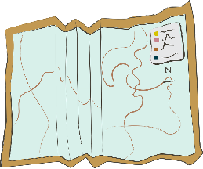 | La ville au trésor

1 |  | 2 |  | 3 |  | 4 |  | 5
6 |  | 7 |  | 8 |  | 9 |  | 10
11 |  | 12 |  | 13 |  | 14 |  | 15

Comment faire ?

Tu prends une carte de France.
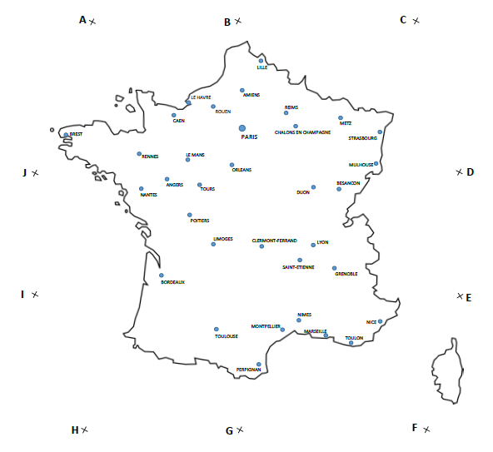
Tu suis les différentes étapes en effectuant les tracés sur la carte de France, avec un crayon et une règle.

Tu notes la ville où se cache le trésor.
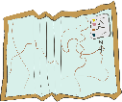 | La ville au trésor | 1
1. Trace le segment [IF].
2. Sur le segment, place un point P qui se trouve à 4 cm de I.
3.Trace la droite perpendiculaire au segment qui passe par P.
4. Cette droite traverse une ville. C’est là que se trouve le trésor.
Quelle est cette ville ? …………………
+
 | La ville au trésor | 2
1. Trace le segment [JD].
2. Trace le milieu que tu appelles M de ce segment. Trace la droite perpendiculaire au segment qui passe par M.
3. Cette droite traverse ou passe très près de plusieurs villes. Entoure celle qui est la plus au sud. C’est là que se trouve le trésor.
Quelle est cette ville ? …………………
+
 | La ville au trésor | 3
1. Trace le segment [JE] puis le segment [AC].
2. Trace le milieu de [AC] que tu appelles M. Trace la droite perpendiculaire au segment qui passe par M.
3. Cette droite coupe [JE] près d’une ville. C’est là que se trouve le trésor.
Quelle est cette ville ? …………………
+

 | La ville au trésor | 4
1. Trace le segment [JE].
2. Trace la droite perpendiculaire au segment [JE] qui passe par le point G.
3. Cette droite traverse une ville. C’est là que se trouve le trésor.
Quelle est cette ville ? …………………
+
 | La ville au trésor | 5
1. Trace le segment [DH] et son milieu que tu appelles M.
2. Trace le segment [BG].
3. Trace la perpendiculaire à [DH] qui passe par M.
4. Cette perpendiculaire coupe le segment [BG]. Entoure la ville juste à droite de ce point. C’est là que se trouve le trésor.
Quelle est cette ville ? …………………
+
 | La ville au trésor | 6
1. Trace les segments [EH] et [IE].
2. Trace les milieux de ces deux segments. Trace la droite qui passe par ces deux milieux.
3. Cette droite traverse ou passe très près de plusieurs villes. Entoure celle qui est le plus au nord. C’est là que se trouve le trésor.
Quelle est cette ville ? …………………
+
 | La ville au trésor | 7
1. Trace le segment [JF].
2. Trace la droite perpendiculaire au segment [JF] qui passe par le point C.
3. Cette droite traverse ou passe très près de plusieurs villes. Entoure la ville la plus au sud. C’est là que se trouve le trésor.
Quelle est cette ville ? …………………

+
 | La ville au trésor | 8
1. Trace le segment [EI].
2. Trace le cercle de centre E et de rayon 7 cm. Le cercle coupe le segment [EI]. Ce nouveau point s’appelle K.
3. Trace la perpendiculaire à [EI] qui passe par K. Entoure la ville
la plus proche de cette perpendiculaire et la plus au sud. C’est là que se trouve le trésor.
Quelle est cette ville ? …………………
+
 | La ville au trésor | 9
1. Trace le segment [BF]. Trace son milieu et appelle-le M.
2. Trace le segment [BG].
3. Trace le cercle de centre M et de rayon 5 cm. Il coupe le segment [BG]. Il y a une ville juste à côté de cet endroit et à l’intérieur du cercle. C’est là que se trouve le trésor.
Quelle est cette ville ? …………………

+
 | La ville au trésor | 10
1. Trace les segments [HD] et [AF]. Les deux segments que tu
viens de tracer se croisent en un nouveau point que tu appelles O.
2. Trace le segment [ID]. Il coupe le segment [AF] en P.
3. Trace les segments [CG] et [JE]. Les deux segments que tu viens de tracer se croisent en un nouveau point que tu appelles Q.
4. Trace le triangle OPQ. Dans ce triangle, se trouve une ville.
C’est là que se trouve le trésor.
Quelle est cette ville ? …………………
+
 | La ville au trésor | 11
1. Trace le segment [JF].
2. Trace la droite parallèle au segment [JF] qui passe par la ville « LE MANS ».
3. Cette droite traverse ou passe très près d’une ville. C’est là que se trouve le trésor.
Quelle est cette ville ? …………………
+
 | La ville au trésor | 12
Invente un programme de construction qui donne « Angers » comme ville du trésor.
1.
2.

+
 | La ville au trésor | 13
1. Trace le segment [IE].
2. Trace la droite parallèle au segment [IE] qui passe par la ville « NANTES ».
3. Cette droite traverse ou passe très près de plusieurs villes. Entoure la ville la plus à l’est. C’est là que se trouve le trésor.
Quelle est cette ville ? …………………

+
 | La ville au trésor | 14
1. Trace la droite (DG) et la droite (IG).
2. Trace la droite parallèle à (IG) qui passe par J. Cette droite coupe la droite (DG) en un point que tu appelles O.
3. Trace la droite(AO). Cette droite traverse ou passe très près de deux villes. Entoure la ville la plus au sud. C’est là que se trouve le trésor.
Quelle est cette ville ? …………………
+
 | La ville au trésor | 15
Invente un programme de construction qui donne « Paris » comme ville du trésor. Ce programme doit contenir une parallèle ou une perpendiculaire.
1.
2.

+

